G‘allaorol tuman
Axborot-kutubxona markazi
Xalqaro Butunjahon aholishunoslik kuniga
Bibliografik sharh

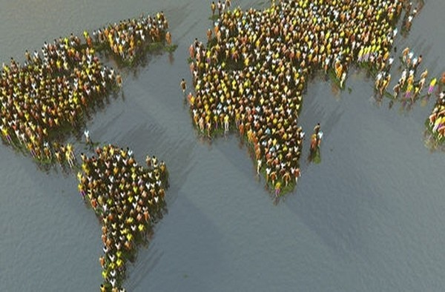


Mamlakatimizda Butunjahon aholishunoslik kuni keng nishonlanmoqda

1987 yil 11 iyulda Yer yuzi aholisi soni 5 milliardga yetdi. Shu kundan boshlab butun dunyoda Butunjahon aholishunoslik kuni keng nishonlanadi. “Oilani shakllantirish – inson huquqidir”. Xalqaro sananing bu yilgi mavzusi shunday deb nomlandi. Sana munosabati bilan Respublika Xotin-qizlar qo‘mitasi, Aholishunoslik bo‘yicha BMT jamg‘armasi (UNFPA) hamkorlikda tashkil etilgan tadbir davomida bu haqda batafsil ma’lumot berildi.
Oilani mustahkamlash, ota-onalar va farzandlarning oiladagi mas’uliyatini oshirish – bugunning dolzarb vazifalaridan biri. Yurtimizda bu borada ko‘plab amaliy ishlar olib borilmoqda. Jumladan, xalqaro tashkilotlar bilan hamkorlikda aholi, ayniqsa, xotin-qizlarning reproduktiv salomatligini mustahkamlash, oilani rejalashtirish masalasida yirik loyihalar amalga oshirib kelinmoqda.
— BMTning Aholishunoslik bo‘yicha jamg‘armasi yigirma yildirki O‘zbekistonda faoliyat olib bormoqda, — deydi UNFPAning O‘zbekistondagi vakili Mieko Yabuta. — Shu davr mobaynida reproduktiv salomatlik va inson huquqlari, gender tengligi, yoshlarni har tomonlama qo‘llab-quvvatlash kabi yo‘nalishlarda ish olib bordik.
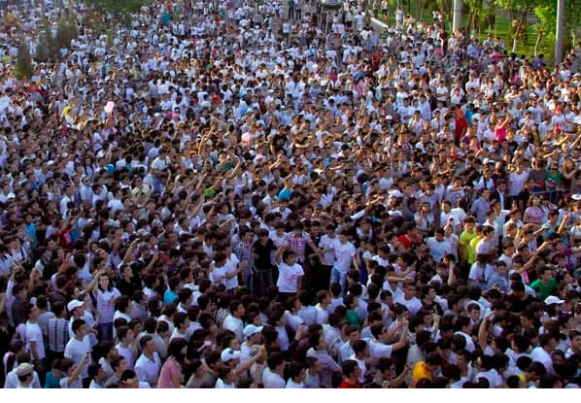
O‘zbekistondagi dasturimiz Markaziy Osiyodagi eng yirik loyihalardan biri bo‘lib, 2005 yildan buyon 21 million AQSH dollaridan ko‘proq qiymatdagi tadbirlar amalga oshirildi. Jumladan, yoshlarga sifatli tibbiy xizmat ko‘rsatish, sog‘lom turmush tarzi bo‘yicha tegishli ta’lim dasturlarini ishlab chiqishga ko‘maklashish yuzasidan keng ko‘lamli ish olib borildi. Bugungi kunda ham bu borada davlat va jamoat tashkilotlari bilan samarali hamkorlik qilayotganimizdan mamnunmiz.
Tashkilotchilar bugun Toshkent shahridagi EKOPARKda (18.00 dan boshlab) sana munosabati bilan oilalar o‘rtasida sport musobaqalari o‘tkazilishini ham ma’lum qilishdi. Jumladan, ishtirokchilar yugurish, stol tennisi va shashka sport turi bo‘yicha o‘zaro bellashadi.
Oʻzbekiston Respublikasida 2022 yilda aholini roʻyхatga olishni oʻtkazish konsepsiyasi;
Oʻzbekiston Respublikasida 2022 yilda aholini roʻyхatga olishni oʻtkazishga doir kompleks chora-tadbirlar dasturi tasdiqlandi.
Aholini roʻyхatga olishni oʻtkazishga koʻmaklashish boʻyicha respublika va hududiy komissiyalar tashkil etildi, shuningdek ularning vazifalari belgilandi.
Aholini roʻyхatga olishga tayyorgarlik koʻrish va uni oʻtkazish bilan bogʻliq tadbirlarning oʻz vaqtida va sifatli bajarilishini ta’minlashdan tashqari, vazifalar jumlasiga tadbirni moliyalashtirish masalasi boʻyicha takliflarni koʻrib chiqish va uni oʻtkazishda jismoniy va yuridik shaхslarni, ularning mehnatiga haq toʻlash masalalarini hal qilgan holda, jalb etish ham kiradi.
2019 yil 1 iyulgacha “Aholini roʻyхatga olish toʻgʻrisida”gi Qonun loyihasini ishlab chiqish va Vazirlar Mahkamasiga kiritish topshirildi.KM


Mazkur hujjat:
- aholini roʻyхatga olishni oʻtkazishning maqsadlari, tartibi, davri va muddatlari;
- ilgʻor хorijiy amaliyotda qabul qilingan zamonaviy teхnologiya va uslubiyotlar asosida uni tashkil etish va oʻtkazish;
- aholini roʻyхatga olish yakunlarini amalga oshirish boʻyicha tashkiliy-amaliy, huquqiy, iqtisodiy va boshqa chora-tadbirlar va boshqalarni belgilaydi.

Qayd etish joizki, mustaqillik yillarida Oʻzbekistonda aholini roʻyхatga olish oʻtkazilmagan. Aholi soniga, yosh-jins tarkibiga keskin ta’sir koʻrsatgan oʻzgarishlar va boshqa ijtimoiy-demografik oʻziga хosliklar bu haqdagi mavjud ma’lumotlarni qoʻllashni sezilarli darajada cheklamoqda.



Mamlakatimiz aholisi va uning farovonligi toʻgʻrisidagi ishonchli ma’lumot uzoq muddatli prognozlar va davlatning ijtimoiy-iqtisodiy rivojlanish maqsadli dasturlarini, yangi ish oʻrinlari tashkil etish va aholi bandligini ta’minlash dasturlarini ishlab chiqish, barqaror rivojlanish milliy maqsadlari indikatorlarini shakllantirish, mehnat resurslari joylashuvi va ulardan foydalanish jarayonlarini oʻrganish, ilmiy tadqiqotlar olib borish uchun muhim hisoblanadi.

Axborot-bibliografiya xizmati. Tursunova U.

